甲骨缀合第44-45组
王恩田

第44组：
- 补编12891
- 合集36187
- 合集35672
B+C殷德昭缀合（先秦史研究室网站2014.6.11）
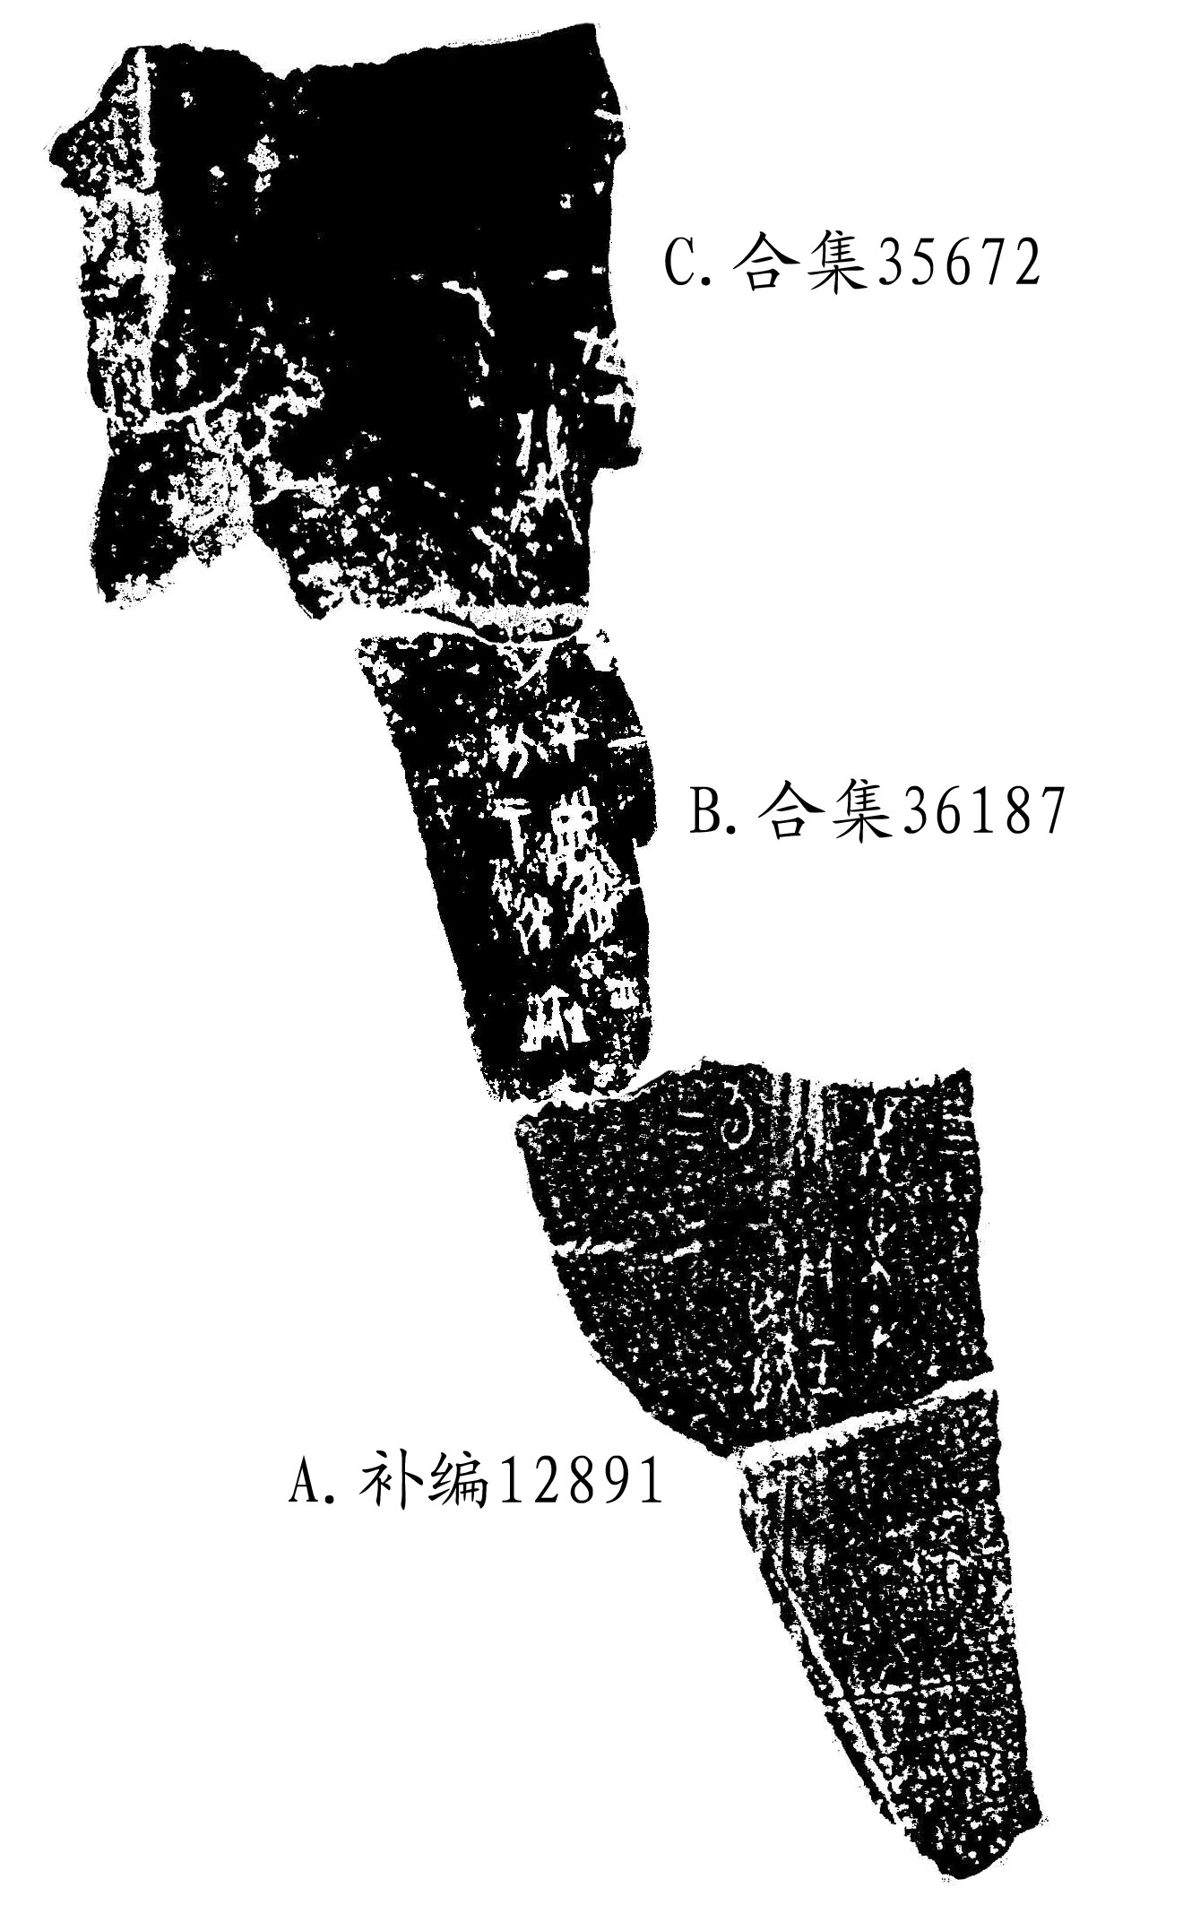

第45组：
A：合集37754
B：合集38310

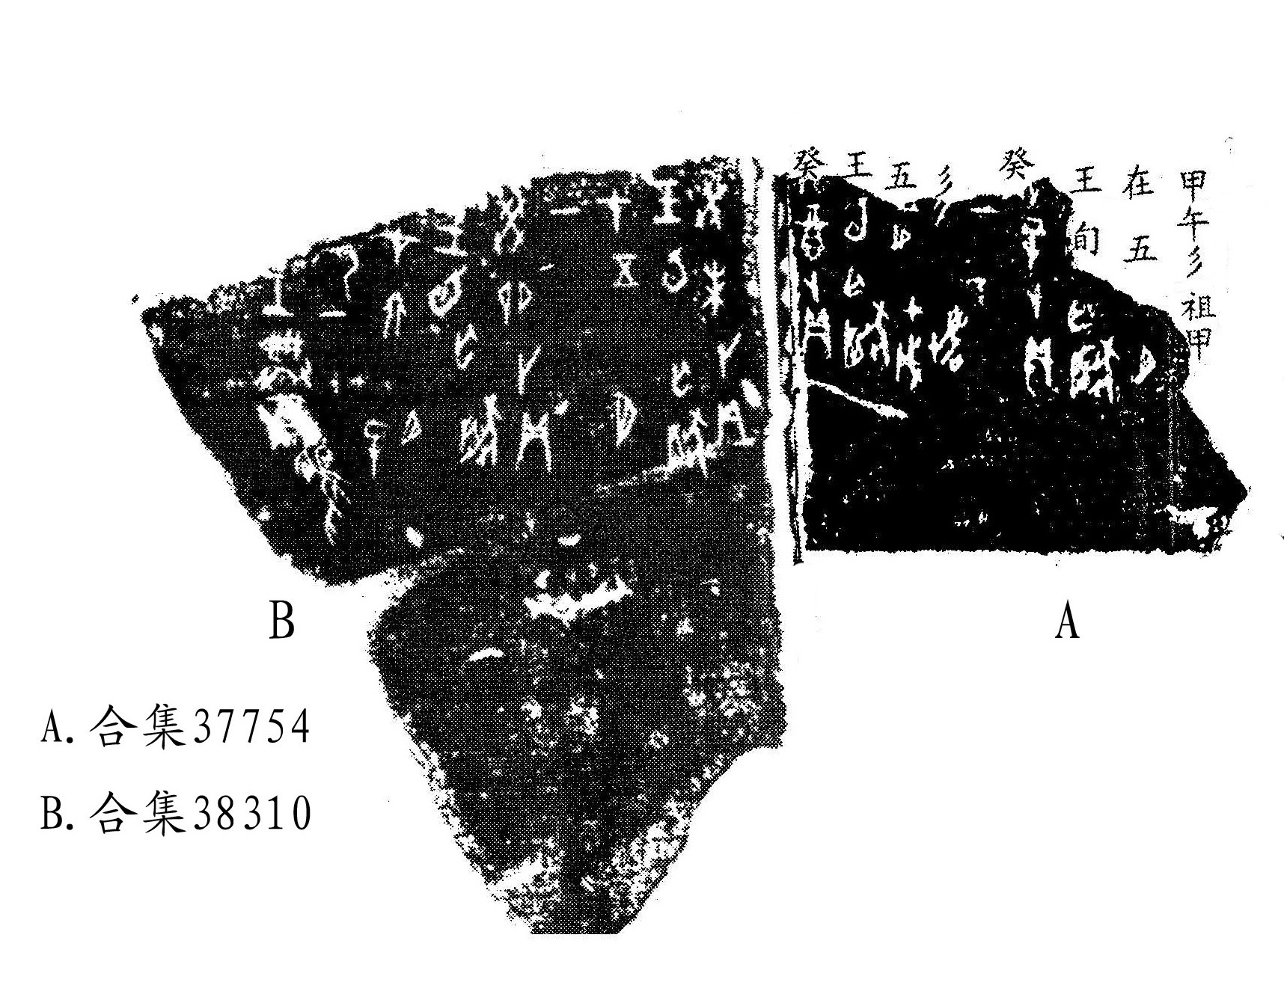

说明：
A.合集37754
B.合集38310

